3月18日动态

星期一 天气：多云 出勤人数：21人

**观察一：我准备好户外啦**

今天早晨的入园情况：**邢永望、胡希瑶、蔡松霖、高筠迪、胡皓霆、苏媛、王晔、仲思齐、唐可一、郭陶霖、王宇尧、陈煦、肖宸锡、高梓歆**小朋友能在8点20分前自主吃完点心，并收拾好区域游戏，准备户外啦！感谢**陈煦、肖宸锡、高梓歆、邢永望、高筠迪、郭陶霖、李哲、苏媛、唐可一、蔡松霖、胡皓霆**带来的动植物，我们的自然角因为你们的舔砖加瓦而更加富有生机。

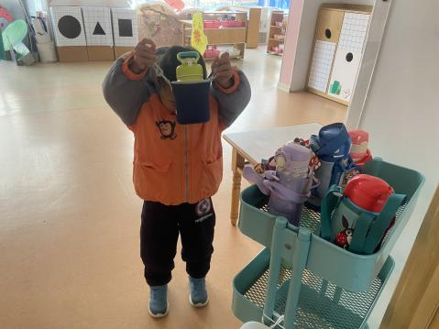 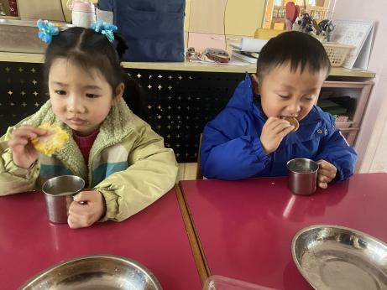 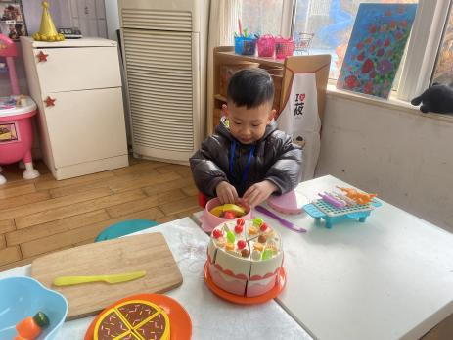

**观察二：户外活动—小班混龄活动**

今天我们混班的地点是轮胎区、风车滑滑梯、自选玩具区和钻爬区。小朋友们在老师的鼓励下尝试自己混班游戏。户外活动中**胡皓霆、李哲、胡希瑶、户亚悦、王宇尧、肖宸锡、郭陶霖、仲思齐、高筠迪、蔡松霖、高梓歆、王晔、沈星延、苏媛、唐可一、王梓雯、彭鑫奕、刘芃泽、邢永望、陈煦、蒋婉柔**小朋友能遵守户外活动的规则，有情况及时告知班级老师。

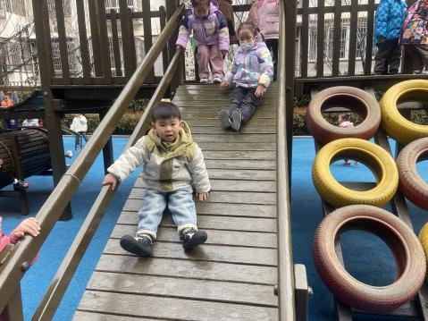 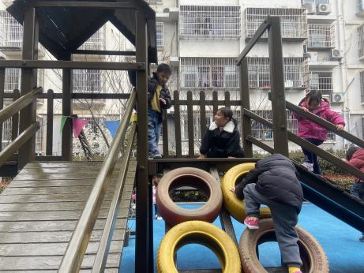 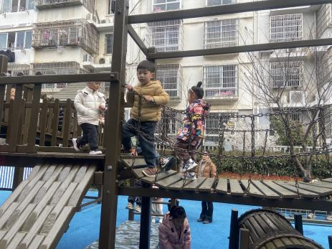

**观察三：集体活动—科学《春天来了》**

春天是万物复苏的季节，不知不觉，春天已经来到我们的身边，在孩子的周围、大自然中到处都表现着生机勃勃，变化万千的景象。细心、喜欢探索的孩子们也在日常生活中初步发现春天到来的脚步。本节活动主要是让孩子和父母一起把发现的春天的特征记录下来，并在活动中表述出来，说说自己喜欢的春天。活动中**李哲、户亚悦、王宇尧、肖宸锡、郭陶霖、仲思齐、蔡松霖、高梓歆、王晔、沈星延、苏媛、唐可一、王梓雯、彭鑫奕、刘芃泽、邢永望、陈煦**能尝试大胆用自己的语言表达春天发生的变化。**王宇尧、王晔、沈星延、苏媛、唐可一、王梓雯、彭鑫奕、**有很好的倾听习惯，自己介绍完后也能认知倾听他人的发现。

